**Ejercicio Biblioteca**

**Base de datos:**

CREATE DATABASE biblioteca DEFAULT CHARACTER SET utf8 COLLATE utf8_general_ci;

USE biblioteca;

CREATE TABLE IF NOT EXISTS libros (

id int(11) NOT NULL AUTO_INCREMENT,

titulo varchar(50) NOT NULL,

autor varchar(50) NOT NULL,

editorial varchar(50) NOT NULL,

isbn varchar(50) NOT NULL,

PRIMARY KEY (id)

) ENGINE=InnoDB DEFAULT CHARSET=utf8 AUTO_INCREMENT=1 ;

**mantenedorBiblioteca.php**

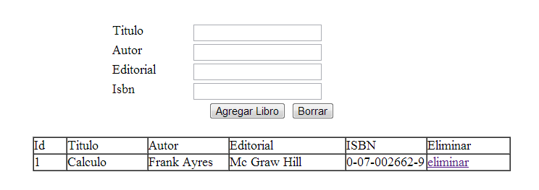

Todos los campos son obligatorios, lista todos los libros, agrega libro y elimina libro por id.